Программное содержание:

Цель: Приобщать к музыкальной культуре. Закреплять знания, умения и навыки полученные ранее.
Задачи:
Закрепить умения детей изменять движения со сменой частей музыки.
Совершенствовать навыки основных движений (ходьба, легкий бег, шаг, поскоки).
Развивать музыкальность у детей, способность эмоционально воспринимать музыку через движение и слово;
Воспитывать интерес к слушанию классической музыки. Продолжать знакомить детей с музыкальным произведением из «Детского альбома» П..Чайковского, «Зимнее утро»
Формировать навык определять характер музыки.
Развивать у детей интерес и любовь к музыке, музыкальной отзывчивости на нее.
Воспитывать интерес и любовь к искусству через поэтическое слово.
Способствовать развитию навыков игры на различных музыкальных инструментах, развитию ритмичности, музыкальности, внимания.
Сохранение и укрепление физического и психического здоровья.
Способствовать развитию певческих навыков, умений петь в ансамбле, передавать в пении характер, добиваться чистого интонирования мелодии, выразительного исполнения.
Формировать навыки исполнения танцевальных движений.
Выразительно передавать игровые образы, развивать быстроту реакции.

Оборудование и материалы:
Проектор, экран, ноутбук, музыкальный центр, музыкальные инструменты.
Видеоролик
Предварительная работа с детьми:
Разучивание попевки «Доброе утро!» сл. и муз.О.Арсеневской
Разучивание песенки «Наступили холода» М.Ю.Картушиной
Разучивание артикуляционной гимнастики.
Разучивание «Зимней песенки»
Разучивание пальчиковой гимнастики «Дом»
Разучивание «Озорной польки» Муз. А.Филиппенко
Разучивание «Танца Матрешек»
Разучивание р.н.игры «Как на тоненький ледок»
Подготовка музыкального руководителя:
Продумываю программные задачи, ход образовательной деятельности, намечаю приемы организации детей, намечаю вопросы, их количество, очередность.
.

Ход:

Муз.рук.:
Здравствуйте, ребята! Посмотрите сколько у нас гостей. Мы очень рады их видеть. Давайте с ними поздороваемся с помощью нашей попевки с элементами самомассажа «Доброе утро! » сл. и муз. О. Арсеневской
Доброе утро! Поворачиваются друг к другу.
Улыбнись скорее! Разводят руки в стороны.
И сегодня весь день хлопки в ладоши.
Будет веселее.
Мы погладим лобик, выполняют движения по тексту.
Носик и щечки.
Будем мы красивыми, постепенно поднимают руки вверх,
Как в саду цветочки! «фонарики».
Разотрем ладошки движения по тексту песни
Сильнее, сильнее!
А теперь похлопаем
Смелее, смелее!
Ушки мы теперь потрем потирают ушки.
И здоровье сбережем.
Улыбнемся снова, разводят руки в стороны.
Будьте все здоровы!
Муз.рук.:
Приглашаю вас, ребята, отправиться в удивительное путешествие, где чудеса ожидают нас на каждом шагу. Согласны? (да). В путь я предлагаю вам отправится на веселом паровозе.
Ой, ребята, посмотрите, какие большие сугробы, сколько снега намело. Слайд 2
Как вы думаете, доберемся ли мы до паровоза? (да) Тогда пошли.
Музыкально ритмическое упражнение «В путь»
В музыкальном зале мы шагаем, (идут маршевым шагом)
Ноги выше поднимаем. (ходьба с высоким подниманием колена)
Потопают ноги
По прямой дороге. (шагают на всей стопе) .
И поскачут ноги,
Прямо по дороге, (делают подскоки) .
Скакали, скакали,
И встали. Стоп! (останавливаются) .
По узенькой дороге
Пойдут тихонько ноги. (идут на носках) .
Друг за дружкой побежали,
И нисколько не устали. (бегут на носках) .
И опять шагаем,
Ноги поднимаем. (идут маршевым шагом)
Муз.рук. Вот и мы пришли к нашему паровозу. Слайд №3
Только поезд этот не простой, а музыкальный, в нём едут музыкальные инструменты. Нам с вами надо правильно рассадить инструменты по вагонам.
Игра «Логический поезд»
Дети «рассаживают» музыкальные инструменты по вагонам, разделяя их на группы духовые инструменты, ударные, струнные и т. д.
Муз.рук.: Молодцы! Все инструменты сидят на своих местах. И мы можем отправляться.

Разминка со звучащими жестами «Паровоз»
Скорей вставайте друг за другом
Отправимся вместе, и дружно за чудом
Как гудит паровозик – ту- ту- ту
Как он нас по рельсам возит - чух- чух –чух
Руки согнуты в локтях – изображают движение колес.
Изображают гудок.
Повторение движений
Муз. рук.: Ребята, мы попали в зимнюю сказку. Перед нами ледяной хрустальный дворец. Посмотрите, как красиво! Слайд 4
Станция «Ушки на макушке» Слайд 5
Предлагаю вам, ребята, пройти и сесть на стулья.
Удивительное время года зима. Много нарисовано картин о зиме, написано музыки, песен, стихов. Я предлагаю вам послушать музыкальное произведение «Зимнее утро» русского композитора П.И.Чайковского (фото композитора) слайд 6 (Показываю портрет П. И. Чайковского. Ребята кто помнит как зовут этого композитора?) Слушайте внимательно и скажите, какая музыка по характеру, какое настроение она создает?

Видеоролик

Дети: Музыка хмурая, вьюжная, тревожная.
Муз. рук. Когда вы слушали, какая возникла картина?
Дети: Возникает картина ненастного зимнего утра – темного, метельного, холодного, неприветливого. Музыка звучит то жалобно, то неуверенно, то встревожено.
Муз. рук.: Верно. А в каком темпе исполняется это произведение и почему?
Дети: Музыка вьюжная, быстрая, как будто бы метель разыгралась.
Муз.рук.: Ребята, а кто может рассказать отрывки из стихотворения Сергея Есенина «Поет зима – аукает»?
Дети:
Поет зима – аукает,
Мохнатый лес баюкает.
Стозвоном сосняка.
Кругом с тоской глубокою
Плывут в страну далекую
Седые облака.

А по двору метелица
Ковром шелковым стелется,
Но больно холодна.
Воробышки игривые,
Как детки сиротливые,
Прижались у окна.

Озябли пташки малые,
Голодные, усталые,
И жмутся поплотней.
А вьюга с ревом бешеным
Стучит по ставням свешенным
И злится все сильней.

Отправляемся дальше на нашем музыкальном паровозе.
Песенка-массаж «Наступили холода» М.Ю.Картушиной
До-до-до – ехать в поезде тепло, (потереть ладошки друг о друга)
I III V V VI V IV III II I
До-до-до- поглядим-ка мы в окно (трем лоб и подбородок ребрами ладоней
в разные стороны.)
Да-да-да- а на улице зима, (трем предплечья)
Да-да-да- наступили холода (похлопать)
Да-да-да – превратилась в лед вода (указательными пальцами помассировать
крылья носа)
Ду-ду-ду- подскользнулась я на льду (растереть ладонями уши)
Ду-ду-ду- я на лыжах иду (приставить ладони ко лбу и энергично растирать лоб движениями в стороны – к середине лба)
Ды-ды-ды - на снегу есть следы (хлопки в ладоши)
Ди-ди-ди – ну-ка, заяц, погоди! (погрозить пальцем)

Вот мы и приехали.

Станция «Звонкий голосок» слайд 7
Предлагаю вам, ребята, спеть «Зимнюю песню»., но сначало разомнем наши губы и язычок.
Артикуляционная гимнастика.
Влево Проткнуть язычком левую щеку,
Вправо, Проткнуть язычком правую щеку,
Раз, два, Еще раз левую, еще раз правую щеку,
Вверх —вниз, Проткнуть язычком верхнюю губу,
Язычок, не ленись! Еще раз верхнюю губу, еще раз нижнюю губу,
Губы, просыпайтесь! «вибрато» губами,
Ротик, открывайся! Широко открыть рот, покусать кончик язычка
Язычок, покажись Высовывать язык вперед и убирать назад,
покусывая всю поверхность языка,
А зубы-то, а зубы Покусать нижнюю губу по всей поверхности, покусать
верхнюю губу по всей поверхности,
Кусают даже губы.
Кусаются, кусаются
И не унимаются.
А губы то хохочут, В улыбке открыть верхние зубы,
То сильно обижаются, Вывернуть нижнюю губу, придав лицу обиженное
выражение,

То весело хохочут, В улыбке открыть верхние зубы,
То снова обижаются Вывернуть нижнюю губу,
Зубам надоело кусать — Пожевать язык боковыми зубами,
Стали язык жевать.
Язычок — не лист капустный,
Он совсем, совсем не вкусный!
Зубки, зубки, успокойтесь,
Хорошенечко умойтесь,
Не сердитесь, не кусайтесь, Провести язычком между верхней губой и зубами,
провести язычком между нижней губой и зубами, А вместе с нами улыбайтесь! Улыбнуться.

Муз.рук.: А теперь споем песенку. (Дети поют)
Ребята мне очень понравилось исполнение песни, пели все дружно, старались.

Поехали дальше.

Станция «Веселый оркестр» слайд 8
Пальчиковая гимнастика
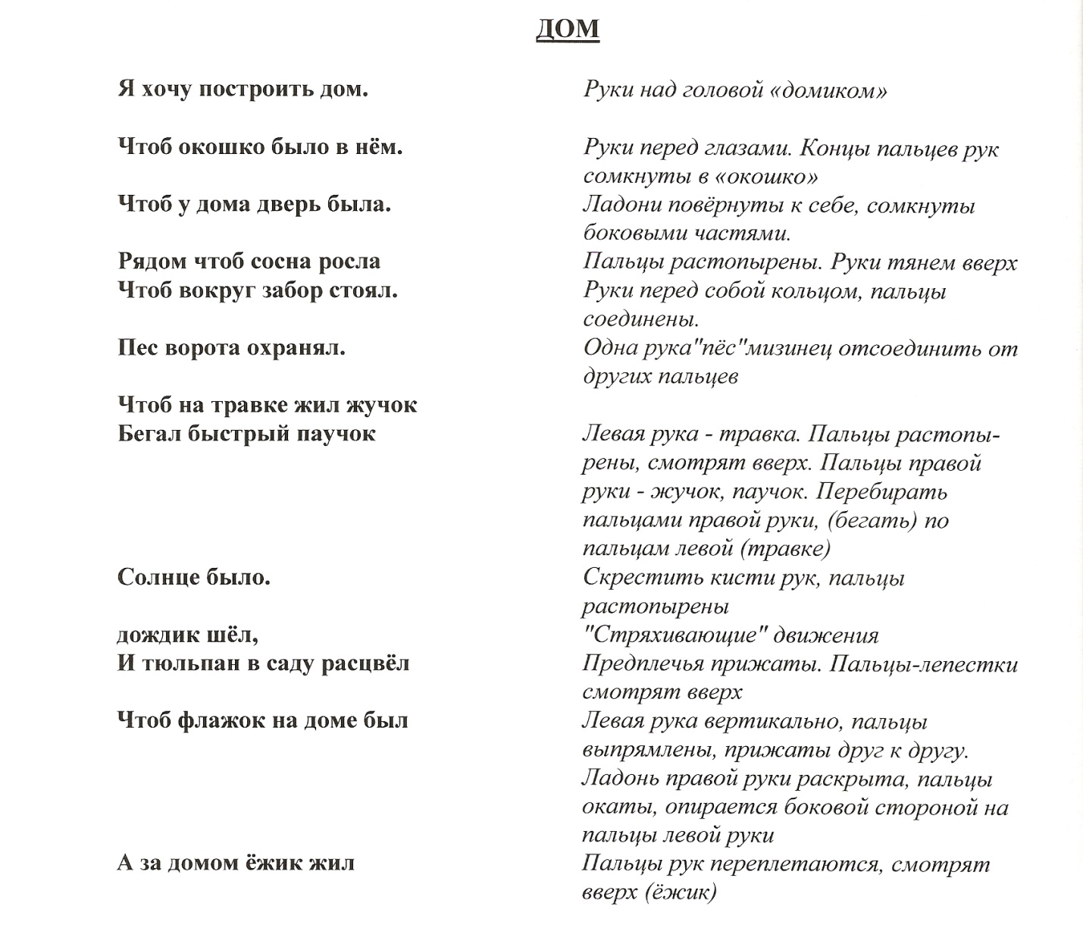

А теперь, давайте возьмем инструменты, сядем кружком, да сыграем ладком.
«Озорная полька» Муз. А.Филиппенко
Отправляемся дальше на нашем музыкальном паровозе.
Станция «Веселый каблучок», слайд 9
А сейчас давайте покажем, как мы умеем не только петь, но и танцевать.
Танец Матрешек
Путешествуем дальше.
Станция «Игральная» слайд 10
Игра «Как на тоненький ледок»
Дети стоят в кругу.
- Как на тоненький ледок Дети поют и, постепенно приседая,
Выпал беленький снежок. показывают руками, как падает снежок.
Припев: Эх! Зимушка-зима, Взявшись за руки, дети идут по кругу
Зима снежная была! вправо, а при повторении – влево.
- Выпал беленький снежок, Дети останавливаются. «Ваня» въезжает
Ехал Ванечка-дружок. В круг (ходит, высоко поднимая ноги)
- Ехал, Ваня, поспешал, Дети стоят, «Ваня» бежит и «падает»
Со добра коня упал. Приседает на корточки)
- Две подружки увидали, Дети останавливаются, «две подружки»
Прямо к Ване подбежали. Поднимают его, отряхивают.
Припев. «Ваня» и «две подружки» пляшут в
Кругу, остальные дети хлопают
В ладоши.

Муз.рук: Устали?. Релаксация:
Давайте отдохнём, сядем на коврик.
Устали наши ножки – поглаживание ножек.
Ходили по дорожке – пальчиками рук по ногам прошлись.
Погладим наши ножки – поглаживание.
И отдохнём немножко – легли на коврик.
Носиком вдохнули и выдох – три раза.
А теперь все встали, потянулись,
И друг другу улыбнулись.

Муз.рук. А теперь, ребята, нам пора возвращаться в детский сад.
А вот и наш детский сад Слайд 11
Вам понравилось наше путешествие? (ответы детей).
Скажите, пожалуйста, что больше всего вам запомнилось? (ответы детей.)

Если вам понравилось путешествие, возьмите с собой в группу улыбающийся смайлик, а если не понравилось грустный. Слайд 12

Анализ:
Подвожу итог, отмечаю положительные моменты, хорошие и отличительные ответы детей.
Руководство:
Добиваюсь намеченных задач, создаю условия для эмоционального благополучия детей на ОД.
Интеграция образовательных областей: речевое развитие, физическое развитие, социально-коммуникативное развитие.

Муниципальное дошкольное образовательное учреждение
«Детский сад №2 «Солнышко»

Музыкальное развлечение для детей старшего возраста «Путешествие в Зимнюю сказку»

Музыкальный руководитель: Михайлова
Татьяна Валерьевна

Борзя

